1. androidMainfast改包名

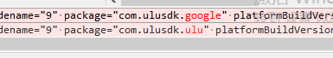

1. 添加谷歌支付权限
2. 变更谷歌渠道值
3. 添加谷歌推送，facebook登录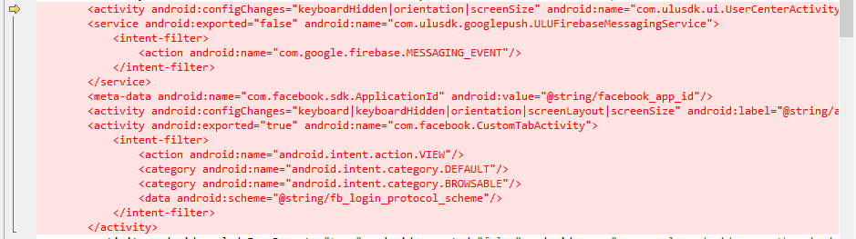
4. 
5. 
6. 
7. 
8. String.Xml
9. 
10. 
11. 
12. 
13.  从firbase 页面获取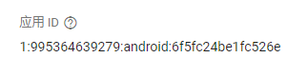
14. 
15. 
16. 拷贝smail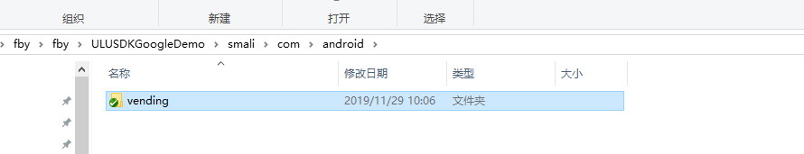
17. 拷贝sdk smail